**Carnet de bord-Corentin.Burguiere**

**Juin-Août 2019 (vacance d’été):**

**-Modélisation des modèles 3D suivant sur Blender:**

**Tableau de Béatrice**

**Mur et sol**

**Coffre en bois**

**Mannequin en bois**

**Tissu rouge**

**TV (sans texture)**

**Boîte en carton**

**Boîte en bois**

**Livres (texture modifiable)**

**Planche de bois**

**Porte en bois**

**Verre**

**-Création des textures**

**-Si les textures ne sont pas réalisées sur Paint.Net alors elles viennent de**: <https://www.textures.com>

**Septembre 2019:**

**Invention du concept du jeu**

**-Première ébauche du jeu**

**-La première version se déroulait directement dans l’explorateur windows, chaque énigmes étaient indépendantes. Le jeu était codé sous python. Nous avions prévu de faire les énigmes une par une mais cette idée fut vite retirée. L’énigme du digicode et de la tv étaient déjà présentes.**

**-Création d’une vidéo explicative de l’ambiance visuelle et sonore de Action53:** [**https://www.youtube.com/watch?v=i0y1bwWSNSQ**](https://www.youtube.com/watch?v=i0y1bwWSNSQ)

**-Recyclage des modèles 3D réalisés pendant Juin-Août**

**-Invention de l’énigme du coffre blindé**

**Octobre 2019**:

**-Reconception du game design, maintenant le jeu se présente sous forme d’une pièce où le joueur est enfermé. Le jeu se présente comme un point and click. Le jeu repose sur un concept de surface cliquable, lorsque le joueur clique sur une zone, cela le dirige vers une autre partie de la pièce.**

-Ecriture du long mail (voir Carnet de bord commun ou mail)

**15 Octobre:**

**-Le jeu était initialement prévu sous python mais après un court passage à l’oral et un conseil du professeur, nous avons décidé de faire le jeu sous HTML et javascript.**

V**acance de la Toussaint:**

**-Modélisation des modèles 3D suivant:**

**-Porte blindée (13 octobre)**

**-Parchemins**

**-Coffre blindé + mouvement de la porte (19-20 octobre)**

**-TV (nouvelles textures)**

**-Grille du mur + boutons (21 octobre)**

**-Radio (21 octobre)**

**-Terminal de la porte finale (24-25 octobre)**

**-Livre (18-19 octobre)**

**-Cartons (26 octobre)**

**-petite boîte en bois (1 novembre)**

**-Plan simple avec textures (ex: Traduction du morse)**

**+les textures**

**+Copie de certains anciens modèles 3D pour gain de temps**

**+ re-texturage**

**+position de la caméra, caractéristique de la lumière et sa position**

**-Rendu blender (accès: Action53/Blender)**

**23 Octobre:**

**-Site de test (peut-être a réutiliser plus tard)  
 -javascript apprentissage**

**-Mise en “background” des faces**

**-Le code pour les surfaces cliquables est écrit, il est simplement copié-collé à chaque page pour chaque surface cliquable, il nous suffit de changer les pages où vont rediriger les surfaces cliquables.**

**26 Octobre:**

**-Test des flèches pour revenir en arrière, difficultés pour placer les flèches**

**-Ici qu’on remarque qu’on pourra pas mettre de son car il se couperait en changeant de page**

**-problèmes pour se passer les fichiers et avec les pages html**

**27 Octobre:**

**-Surface sur la table avec la radio et les livres**

**Problème le zoom de la page qui change la surface cliquable**

**28 Octobre:**

**-On s’attaque au morse, feuille morse rajoutée**

**31 Octobre:**

**-Rajouts d’anciens modèles blender pour combler de décor (verre, mannequin)**

**-Change la porte en métal par une double porte en bois**

**1 Novembre:**

**-cacher la grille d’aération par une planche en bois**

**-Début d’un cahier de charge pour ne pas se perdre (pas fini)**

**-Flèche retour également fonctionnel (mais parfois compliqué à placer)**

**-Les pages suivantes sont fonctionnelles:**

**-Grenier/Face1**

**-Flèches gauche et droite**

**-Tableau**

**-Tableau sans drap**

**-Grenier/Face2**

**-Radio (pas de sons)**

**-Surface cliquable sur la radio, mais rien ne se lance pour l’instant**

**-Grenier/Face8**

**-Coffre (le code n’est pas encore fait)**

**6 Novembre:**

**-idée pour faire peur facilement: Lorsque le joueur réussit une énigme, on met le crie d’une femme au loin**

**10-11 novembre:**

**-Création du carnet de bord commun et des individuels**

**12 novembre:**

**-Ajout de la surface 1.5+ leur surfaces cliquables respectives**

**-Ajout d’une flèche sur le coffre blindé pour voir le côté disposant du texte**

**15-16 novembre:**

**-Création de la page TV2**

**-Rajouts de quelques sons en fond (il faut encore trouver un moyen de le jouer en boucle et en crée un meilleur)**

**23 novembre:**

**-Retouche des modèles 3D pour correspondre à l’énigme de la grille**

**-Ajout du tableau**

**-Ajout de l’oeil**

**-Ajout de la carte**

**-Ajout du crâne, seulement cette fois le modèle est récupéré sur Internet**

**29 novembre:**

Idée de code:

Variable=[ ]

Charger Image1

Quand image1 est cliquée

Variable==rajouter le CARACTERE 1 à la liste

Afficher 1

Si Variable=[1;1;1]

Si joueur clique sur ENTRER

Afficher page suivante

Sinon

Variable=[ ]

Return (?)

**06 décembre:**

-Enigme du mur complètement terminé à part l’apparence qui est toujours aussi différente selon les dimensions de l’écrans

Exemple PC du CDI:

Note à moi-même: Ne JAMAIS tester de sons au CDI car enfaite ça les joue sur le mauvais pC, **oups**

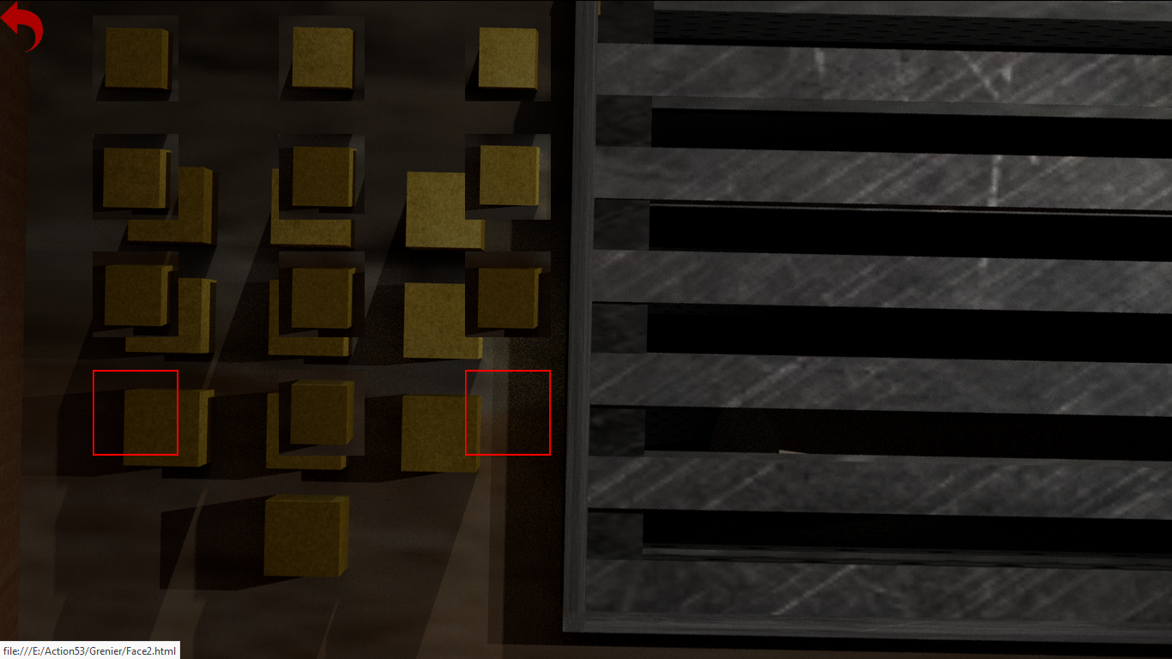

**08 décembre:**

-Quelques nouveaux petits détails sur blender pour correspondre à toutes les énigmes, tout commence à se mettre en place petit à petit

**10 décembre:**

-Test des erreurs de digicode, échec

***Avancement projet 13/12/2019 (2min oral)***

**Avec Belkacem et gonçalo, nous avons pour projet de créer un jeu d’escape-game,d’énigme avec une légère ambiance d’horreur, du nom de Action53. Hors du code du jeu je me suis occupé de tout l’aspect graphique en réalisant des modèles 3D sur Blender. J’ai aussi créer un google drive pour qu’on puisse facilement se partager les fichiers.**

**En ce qui concerne le code, je me suis occupé de l’interaction entre le joueur et le jeu. Avec par exemple des surfaces cliquables pour permettre au joueur d’explorer la pièce. Le code fonctionne de cette manière: *ben là j’explique, je sais comment il marche\***

**Je me suis également occupé de flèches pour changer de faces, elles sont très simples, ce sont simplement des images que j’ai placé dans les coins inférieurs gauches et droits de l’écrans. En cliquant dessus, on est redirigé vers une autre page qui correspond à une autre face.**

**J’ai aussi cherché un code javascript sur Internet pour créer un digicode, cependant il est n’est pas encore parfait. Le code consiste à créer une liste de caractère, puis le joueur peut remplir cette liste en cliquant sur les différents boutons. Une fois que la liste est remplie, le code va considérer la combinaison rentrée comme étant le nom de la page HTML et va ainsi rediriger le joueur vers cette page. J’ai donc définit une page ayant le nom de la solution que l’on voulait et l’énigme peut être jouée. Cependant le code ne fonctionne pas encore si le code rentré est le mauvais.**

**Quand j’aurai terminé je pense commencer une nouvelle énigme, cette fois le mécanisme est différent puisqu’elle est basé sur le son.**

**17 décembre:**

**-Petite avancé sur le clavier du terminal**

**-Création page “Personnes recherchées”**

**21 décembre:**

**-Création de la page “Personne recherchées”**

**22-26 décembre:**

**-Nouveaux rendu blender**

**-Sons de la pièce**

**-Amélioration de page “Wanted”**

**-Avancé sur les lettres**

**2020 (bonne année):**

**01-06 janvier:**

**-Création diapo**

**-Création des pages pour les journaux**

**13 janvier:**

**-Création de la page “Réponses et questions”**

**-Quelques petits détails que j’ai déjà oublié**

**04/02/2020:**

**-Réalisation page “End”, il manque le modèle blender et un bon son**

**08/02/2020**

**-Réalisation du “End”, on peut choisir entre les deux portes**

**-Réalité du model 3D sur Blender, très rapide**

**-Quelques sons pour l’ambiance**

**-Il manque encore les différentes versions selon le choix du joueur**

**-Les pages du couloir sont finalisées**

**-Les sons sont rajouté**

**-La version de fin de William Kelly est terminé**

**09/02/2020**

**-Réalitsation du “Paradis”**

**-Première fin “William Kelly/Paradis” terminé**

**-Ajout de son**

**-On peut faire défiler du texte**

**10/02/2020 - 13/02/2020**

**-Réalisation des différentes fins**

**-Petite difficulté pour les différentes possibilités du code finale, mais en réalité on s’était simplement trompé d’endroit pour placer l’accolade donc ça va**

**-Mise en place de la dernière structure du jeu pour que tout soit “cohérent et alignés”**

**-Action53 est terminé** 